Министерство образования и науки Российской федерации Федеральное государственное бюджетное образовательное учреждение высшего образования

Кубанский государственный технологический университет

(ФГБОУ ВО «КубГТУ»)

Институт компьютерных систем и информационной безопасности

Кафедра информационных систем и программирования

Отчет к лабораторной работе №10:

«Администрирование SQL Server. Определение баз данных и журналов транзакций. Управление доступом к данным»

по дисциплине «Базы данных»

Выполнил студент

группы 15-КБ-ПИ1

Ручка Артем Алексеевич

Краснодар

2018

**Цель работы**

# Задания для самостоятельной работы

1. Установить разрешения для работы с БД: создание БД, создание таблицы, создание представления, создание правила ввода данных.
2. Установить объектные разрешения: считывание данных из таблицы, изменение данных в таблице, удаление данных из таблицы, выполнение хранимых процедур.
3. Выполнить зеркальную запись данных.
4. Создать архивную копию данной БД, которая будет действовать в течение 10 дней.

**Результат выполнения работы:**

1. Устанавливаем разрешения для работы с БД: создание БД, создание таблицы, создание представления, создание правила ввода данных.

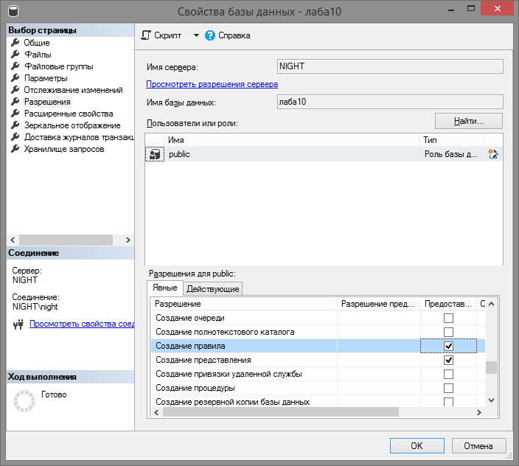

1. Устанавливаем объектные разрешения: считывание данных из таблицы, изменение данных в таблице, удаление данных из таблицы, выполнение хранимых процедур.

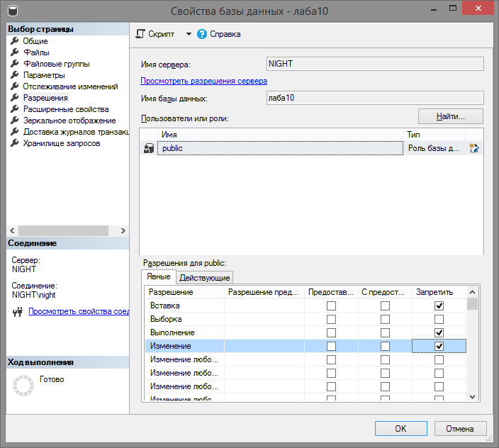

1. Выполняем зеркальную запись данных.

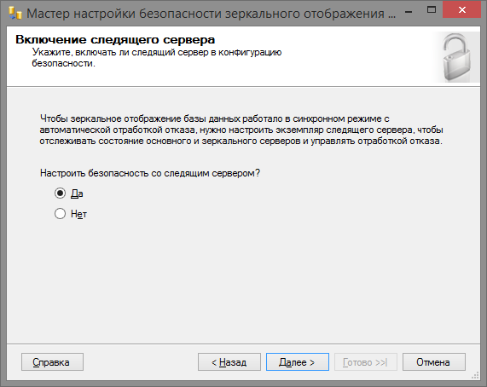

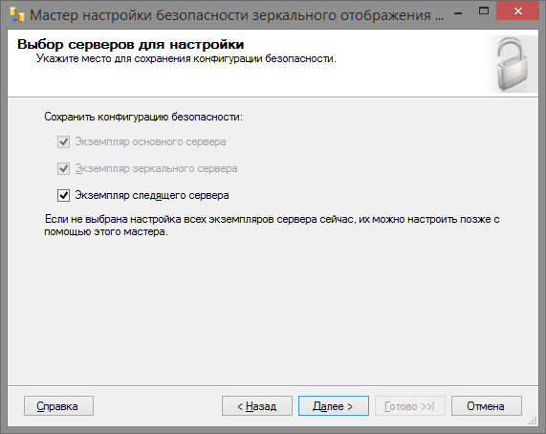

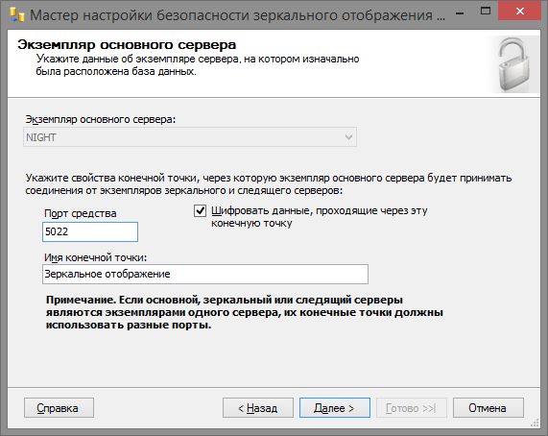

1. Создаем архивную копию БД, которая будет действовать в течение 10 дней.

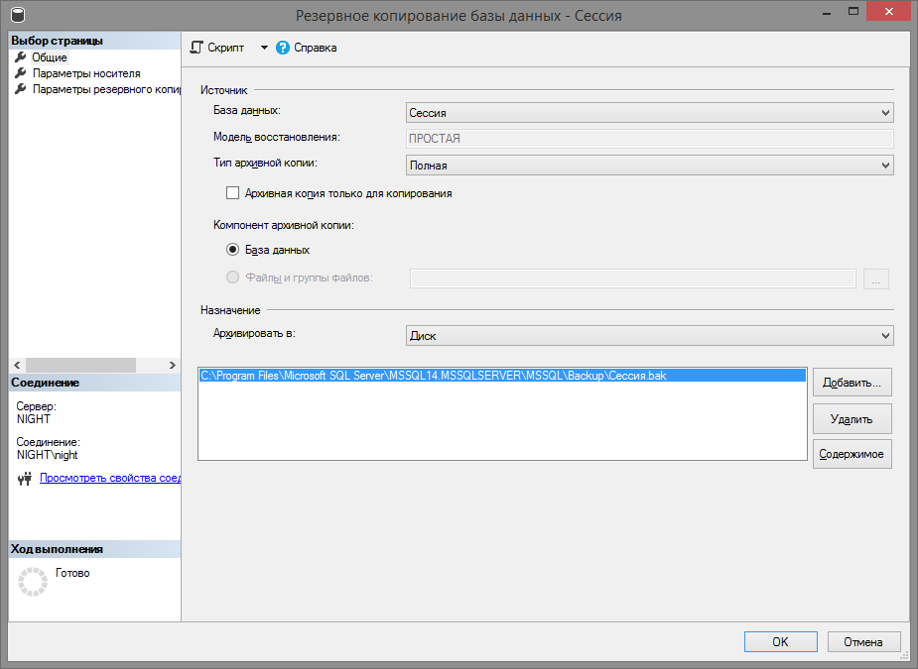

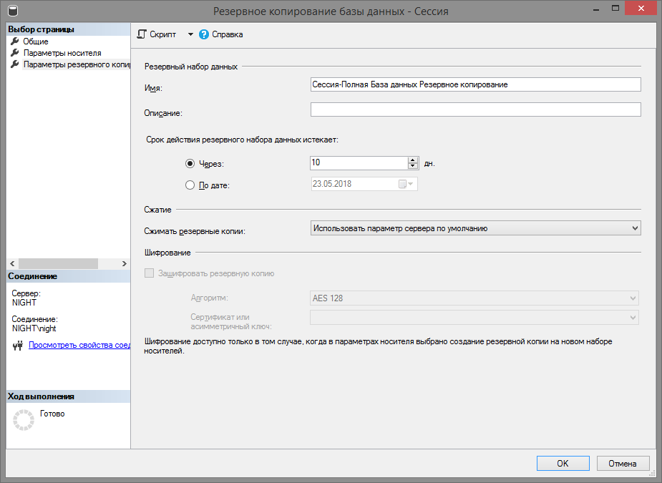

**Вывод:**

Задание лабораторной работы выполнено в полном объеме.